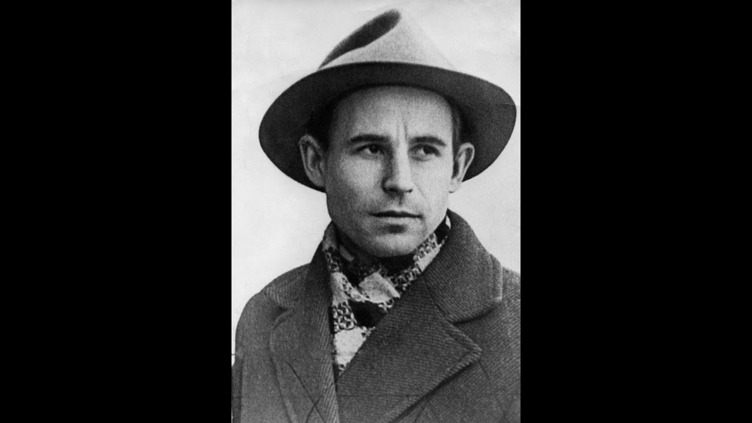

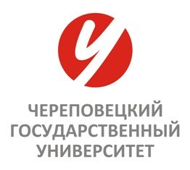 **85** **лет со дня рождения и 50 лет с момента трагической гибели**  
 **великого русского поэта Николая Михайловича Рубцова**   
  
 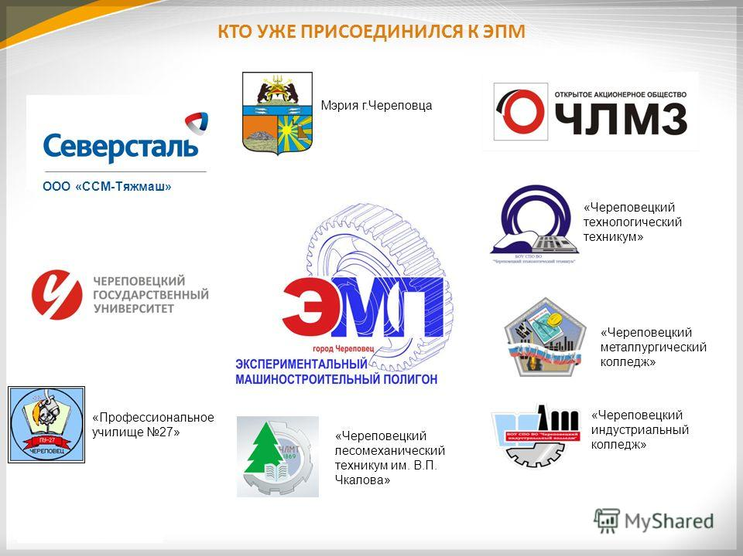

Вологодская область город череповец

УПРАВЛЕНИЕ ПО ДЕЛАМ КУЛЬТУРЫ МЭРИИ ГОРОДА ЧЕРЕПОВЦА

ЧЕРЕПОВЕЦКОЕ МУЗЕЙНОЕ ОБЪЕДИНЕНИЕ

ЧЕРЕПОВЕЦКИЙ ДДиЮ «ДОМ ЗНАНИЙ»

ЧЕРЕПОВЕЦКИЙ ЛИТЕРАТУРНО-КРАЕВЕДЧЕСКИЙ ЦЕНТР НИКОЛАЯ РУБЦОВ

ЯССКИЙ ГОСУДАРСТВЕННЫЙ УНИВЕРСИТЕТ «А.И.КУЗА»

КАФЕДРА СЛАВИСТИКИ «ПЕТРУ КАРАМАН» (ЯССЫ, РУМЫНИЯ)

БИБЛИОТЕКА ИМЕНИ НИКОЛАЯ РУБЦОВА (САНКТ-ПЕТЕРБУРГ)

ВОЛОГОДСКИЙ СОЮЗ ПИСАТЕЛЕЙ-КРАЕВЕДОВ (ВОЛОГДА)

ЧЕРЕПОВЕЦКИЙ ГОСУДАРСТВЕННЫЙ УНИВЕРСИТЕТ

«ТОЧКА КИПЕНИЯ» ЧГУ

ГУМАНИТАРНЫЙ ИНСТИТУТ

КАФЕДРА СОЦИАЛЬНЫХ КОММУНИКАЦИЙ И МЕДИА

Уважаемые коллеги!

Кафедра социальных коммуникаций и медиа Гуманитарного института Череповецкого государственного университета совместно с литературно-краеведческим центром Николая Рубцова ДДиЮ «Дом знаний» г.Череповца при поддержке Череповецкого музейного объединения, кафедры Славистики имени Петра Карамана Ясского государственного университета «А.И.КУЗА»(Яссы, Румыния), библиотеки имени Николая Рубцова (Санкт-Петербург), Вологодского союза писателей-краеведов (Вологда) планирует провести **28-29 января 2021 года** V Международную научно-практическую Рубцовскую конференцию на тему **«Н.М.Рубцов и его современники»**, посвященную 85-летию со дня рождения великого русского поэта последней трети ХХ столетия и 50-ой годовщине с момента его трагической гибели.

В ходе проведения конференции предполагается обсудить следующие вопросы:

- Н.М.Рубцов: вопросы биографии и творчества;

- рубцовские архивы: новые материалы о поэте;

- творчество Н.М.Рубцова в контексте эпохи (50-60-годы ХХ столетия);

- Н.М.Рубцов и отечественная литература третьей четверти ХХ века (эстрадная поэзия,

«тихая» лирика, деревенская литература и т.д.);

- Н.М.Рубцов и вологодская литературная школа;

- особенности языка поэзии Н.М.Рубцова и его поэтов-современников;

- особенности метрики и ритмики поэзии Н.М.Рубцова и его поэтов-современников;

- Н.М.Рубцов в воспоминаниях современников;

- наследие Н.М.Рубцова в осмыслении отечественной и зарубежной философской

мысли и литературоведения;

- рубцовские традиции в современной поэзии;

- образы поэзии Н.М.Рубцова в изобразительном искусстве и музыке;

- Н.М.Рубцов и образы его поэзии в кинематографе и на театральной сцене;

- Рубцовские центры и библиотеки как социокультурный феномен;

- проблемы подготовки и издания произведений Н.М.Рубцова (текстологический и

хронологический аспекты);

- Н.М.Рубцов и образы его поэзии в современном медиапространстве;

- изучение творчества Н.М.Рубцова в школе и вузе;

- проблемы перевода произведений Н.М.Рубцова на иностранные языки; переводы

произведений Н.М.Рубцова на иностранные языки и их особенности;

- Н.М.Рубцов и его современники в музейном пространстве России начала ХХI

столетия;

- Н.М.Рубцов, его современники (писатели и поэты) и туристские бренды России

конца ХХ - начала ХХI века.

Приглашаем Вас принять участие в конференции, которая в связи со сложившейся ситуацией пандемии будет проходить в онлайн-заочной форме на базе «Точки кипения» Череповецкого государственного университета.

Заявки на участие (образец прилагается) принимаются до **22 января 2021 года** по адресам:

E-mail: [**aenovikov@chsu.ru**](mailto:aenovikov@chsu.ru)[**AE.Novikov59@yandex.ru**](mailto:AE.Novikov59@yandex.ru) Новиков Алексей Евгеньевич

E-mail:[**leonidnic@bk.ru**](mailto:leonidnic@bk.ru) Вересов Леонид Николаевич

Телефоны для справок:

8(8202)55-28-30; 8 921 0581843 Новиков Алексей Евгеньевич (Череповецкий

государственный университет)

+79535023059 Вересов Леонид Николаевич (Вологодский союз писателей-краеведов)

89217182818 Беляева Лидия Сергеевна (Литературно-краеведческий центр Николая

Рубцова г.Череповца).

Участникам конференции также необходимо зарегистрироваться на Leader ID («Точки кипения» Череповецкого государственного университета), куда нужно выйти по ссылке <https://leader-id.ru/events/174306> (для выхода по ссылке необходимо одновременно нажимать кнопку ctrl на клавиатуре компьютера).

Всем участникам конференции будут высланы электронные сертификаты и программа (в электронном виде).

По итогам V Международной научно-практической Рубцовской конференции планируется издание сборника материалов. Публикация будет носить платный характер, ее условия будут сообщены в информационном письме №2. Приветствуется привлечение спонсоров, готовых также оказать содействие в издании материалов предыдущей конференции, которое по ряду причин (прежде всего, материальных) осуществить не удалось.

Оргкомитет V Международной научно-практической Рубцовской конференции.

**ПРИЛОЖЕНИЕ**

**Заявка на участие в конференции.**

|  |  |
| --- | --- |
| Фамилия, имя, отчество |  |
| Ученая степень, звание |  |
| Почтовый адрес, e-mail, телефон для связи (обязательны для онлайн-подключения) |  |
| Организация (полное наименование), населенный пункт, страна, должность |  |
| Тема доклада / статьи |  |
| Секция, направление конференции |  |
| Форма участия (онлайн / заочно) |  |